Муниципальное общеобразовательное учреждение
«Ёдвинская средняя общеобразовательная школа»

IX Всероссийский конкурс
«МОЯ ЛУЧШАЯ МЕТОДИЧЕСКАЯ РАЗРАБОТКА»

Тема: Методическая разработка родительского собрания
«Три письма, или Зорко лишь только сердце»

Составитель:
учитель русского языка, литературы
МОУ «Ёдвинская СОШ»
Бозова Надежда Ивановна

п.Ёдва, 2025г.

Содержание
Стр.
1.Пояснительная записка…………...…………..………………… | 3-5
2. План проведения родительского собрания…………………… | 5-6
3. Ход родительского собрания «Три письма, или Зорко лишь только сердце» ………………………………………………….. | 6-10
3.1. Список интернет-ресурсов………..………………………..... | 10
3.2. Приложение………………………………………….…….… | 11-15

Пояснительная записка
Данная методическая разработка является универсальным методическим инструментом для классных руководителей 1-11 классов общеобразовательных учреждений.
Целью методразработки является оказание методической помощи классным руководителям при организации и проведении итогового родительского собрания для обучающихся 1-11 классов.
Проведение родительских собраний необходимое условие в воспитательной работе, сотрудничестве родителей и педагогов. Очень часто на родительских собраниях разбираются только текущие вопросы, обсуждаются успеваемость и поведение. Родительское собрание должно включать в себя воспитательный аспект для родителей.
Семья – это жизненный центр, взращивающий в душе человека вечные ценности добра, красоты, разумности и любви.
Основной ее функцией является рождение и воспитание детей, передача духовно-нравственного и культурного наследия новому поколению. Семья обеспечивает развитие личности в течение всей жизни человека. И для этого самим родителям надо постоянно работать над собой.
Духовно-нравственное воспитание позволяет человеку познать самого себя, свою сущность: понять, что его личная жизнь должна строиться на принципах любви, красоты, согласия, терпимости, сострадания, самоотдачи, беспристрастия; стремления делиться друг с другом всем, что имеет: ощутить любовь и заботу о себе и самому любить и заботиться об окружающем мире. Всему этому человек учиться, прежде всего, в семье.
Педагогика ХХI века – это прежде всего педагогика для родителей и педагогов, а педагогические технологии ХХI века – это технологии пробуждения Души и ее внутренних имманентных качеств – духовного творчества и нравственного закона. И для этого необходимо верить в то, что ребенок не может заговорить, если не услышит речь других людей, он не научится любить – ни себя, ни других, если сам не будет любим. Но сложность в том, что мы сами не всегда в это верим. И в этом сложность семьи: если не веришь в правду сам, то воспитать дух ребенка невозможно. Чтобы ребенок вырос человеком с сильным духом, надо чтобы вокруг него был хотя бы один человек, который верит в ребенка и сам стремится к добру и правде.
В семье важна атмосфера позитивного отношения к миру, понимание сути происходящих внутри и вовне явлений и процессов. Это формирует у растущего человека умение слушать и слышать духовный мир внутри себя, другого человека, закладывает основы понимания законов природы и готовности к дальнейшему их раскрытию.
Актуальность данной разработки заключаются в следующем:
-в последнее время все больше исследований подчеркивают значимость эмоционального интеллекта для успешной социализации и развития детей. Обсуждение этой темы поможет родителям лучше понимать, как развивать эти навыки у своих детей.
-в условиях быстро меняющегося мира, где технологии и социальные сети играют значительную роль в жизни детей, родителям становится все сложнее поддерживать эмоциональную связь с детьми. Это собрание направлено на решение этой проблемы, акцентируя внимание на важности открытого общения и понимания.
- в условиях стресса и неопределенности семьи сталкиваются с различными трудностями. Обсуждение ценностей, таких как любовь, доверие и поддержка, поможет укрепить семейные связи и создать более гармоничную атмосферу в доме.
- родители часто сталкиваются с ситуациями, когда не знают, как правильно реагировать на поведение своих детей. Создание платформы для обмена опытом поможет им получить полезные советы и поддержку от других родителей и специалистов.
Методическая разработка содержит новые идеи:
- Интерактивный формат: Собрание проходит в формате открытого диалога, что позволит родителям активно участвовать в обсуждении, делиться своими мыслями и получать обратную связь от других участников.
-Тематика трех писем: концепция «трех писем» представляет собой уникальный подход к обсуждению воспитания в семье. Здесь, письмо о материнской любви, поддержке и понимании, что делает тему более глубокой и многогранной; письмо с тайными обидами и скрытыми недовольствами ребенка; письмо от всемирно известного педагога, врача и писателя Януша Корчака.

План проведения родительского собрания
Итоговое родительское собрание для родителей обучающихся рационально проводить в апреле-мае.
Цель родительского собрания: определить значение семьи в жизни каждого человека, привлечь внимание родителей к проблемам семьи, учить сохранять и формировать семейные ценности.
Задачи родительского собрания:
-обсудить ключевые жизненные ценности, которые необходимо передавать детям, такие как любовь, уважение и поддержка;
-формировать представления о жизненном идеале семьи, навыков семейной дипломатии, умений анализировать ситуации; учить вырабатывать собственную тактику принятия решений и способность видеть за отдельным фактом явление жизни;
- создать возможность для родителей поделиться своими мыслями, опытом и подходами к воспитанию.
-предоставить родителям советы по улучшению общения с детьми и развитию их эмоционального интеллекта.
Планируемые результаты:
- повышение уровня осведомленности родителей о важности эмоционального интеллекта в воспитании.
-укрепление отношений между родителями и детьми через открытое общение.
Форма проведения: круглый стол.
Оборудование:
- компьютер, проектор.
- цветная бумага (красная, желтая) в форме цветов.
- цветная бумага (желтая) в форме лучиков солнца.
- цветная бумага (коричневая) в форме кирпичиков для создания тропинок.
- конверты с письмом для каждого родителя.
-спокойная музыка для фона.
Технологии, методы, приемы, используемые для достижения планируемых результатов:
- технология сотрудничества;
- метод проблемных вопросов;
- приемы техники «активного слушания».

Ход собрания
Приветствие (слайд 1)
- Добрый день! Когда мы произносим эти слова, то искренне желаем тем, с кем встречаемся, добра, мира и радости. Я приглашаю вас сегодня к сотрудничеству.
Мотивация к учебной деятельности
У меня в руках два предмета – сердце и конверт с письмом. С чем у вас ассоциируется сердце? (Любовь, жизнь, человек, семья). А письмо? (Послание, сообщение).
Как вы думаете, о чём сегодня пойдёт речь?
Я рада всех приветствовать на родительском собрании, тема которого «Три письма, или Зорко лишь только сердце».
Актуализация знаний и фиксация затруднения в пробном учебном действии
Не так давно я недавно перечитала книгу Антуана де Сент-Экзюпери «Маленький принц» и меня в очередной раз тронула фраза «Зорко лишь только сердце».
А можно ли быть нравственным, творческим, укорененным в культуру и традиции своей страны, любящим и ответственным, опираясь только на знания и нормы? Конечно же, нет. Надо достучаться до сердца, чтобы сформировать позитивное отношение и замотивировать на созидательную деятельность каждого ребенка. Можно ли решить эту сложную проблему? Есть ли выход из сложившейся ситуации? Конечно, есть.
Выявление места и причины затруднения (слайд 2)
Перед нами дети нового поколения – поколения Z, для которых характерно: индивидуализм, эгоцентричность, «клиповое мышление». Для них виртуальный мир гораздо комфортнее и динамичнее, чем реальный. Это же, к большому сожалению, происходит и со стороны родителей, которые в эпоху глобальной цифровизации больше времени проводят за смартфонами, нежели со своими детьми. Ребёнок и родитель оказываются по разные стороны баррикады. Каждый в своём мире.
Но родители порой требуют от детей чего-то сверхестественного. Хорошей учёбы, не имея порой представления о том, что ребёнку с трудом даются некоторые предметы. Подкупают дорогими подарками, и ребёнок оказывается в такой ситуации, что надо что-то делать, порой с помощью кого-то или чего-то, лишь бы овладеть предметом поощрения. В случае, если ребенок не справился с поставленной задачей, следует наказание. Родители опускают руки, совершенно забывая о том, что каждый ребёнок по-своему уникален.
Что произойдет с нашим сердцем? (Раскол- разрезать сердце из бумаги).
Можно ли решить эту сложную проблему?
Есть ли выход из сложившейся ситуации? Конечно же есть!
Я прошу вас посмотреть на экран.
Скажите, пожалуйста, что объединяет всех этих знаменитых людей? (Талант, гениальность).
Но, они все очень плохо учились в школе!
Например, Алекандр Сергеевич Пушкин не мог сдать математику. В Царскосельском лицее, где учился Пушкин, была принята пятибалльная шкала, только лучшей отметкой считалась единица, а пятерка — напротив, худшей. Кстати, сам поэт не мог похвастаться хорошими оценками — в рейтинге учеников он занимал 26-е место из 29.
Дмитрий Иванович Менделеев провалил экзамен по химии. Учеба давалась нелегко. На первом курсе института он умудрился по всем предметам, кроме математики, получить неудовлетворительные отметки.
Альберт Эйнштейн провалил вступительные экзамены в высшую техническую школу. Да, он прекрасно сдал физику и математику, но завалил биологию и французский.
Томас Эдисон - доподлинно известно, что он страдал глухотой левого уха, учёба ему не давалась совсем. Учителя отказались его обучать. Вот как это было (просмотр фрагмента про Т. Эдисона https://yandex.ru/video/preview/17996344166697287491 ).
Однажды юный Томас Эдисон вернулся домой из школы и передал маме письмо учителя. Мама прочитала сначала про себя, а потом вслух со слезами на глазах. Там было написано: «Ваш сын гений, и эта школа слишком мала, здесь нет учителей, способных его чему-то научить, пожалуйста, учите его самостоятельно. Но через много лет, Томас Эдисон, перебирая семейный архив, наткнулся на то письмо. Он открыл его и прочел «Ваш сын умственно отсталый и мы не можем его обучать вместе со всеми. Мы рекомендуем Вам обучить его самостоятельно дома». Томас Эдисон прорыдал несколько часов, а потом открыл свой дневник и записал: «Томас Эдисон благодаря своей героической матери, стал одним из самых великих гениев человечества».
Итак, в жизни каждого человека должен быть тот, кто его поддерживает, кто в него верит, кто дает путевку в жизнь. И для каждого ребенка важно, чтобы это были его родители, чтобы это были его родители.
Построение проекта выхода из затруднения (слайд 3)
«Дети – живые цветы жизни» - так говорил Максим Горький.
Давайте и мы с вами заглянем в наш классный сад. У вас у всех на столах лежат цветы. Представьте, что это ваш ребёнок. В середине напишите имя вашего ребёнка. А теперь на каждом лепесточке напишите лучшее качество своего ребёнка. Готовые лепесточки прикрепите на доску, пожалуйста (звучит спокойная музыка, родители озвучивают написанное).
Реализация построенного проекта (слайд 4)
Вы прекрасно справились с этим заданием и это говорит о том, вы прекрасно знаете своих детей. Но за каждым садом нужно ухаживать, поливать, удобрять, давать свет. Каждое растение, каждый цветочек тянется к свету. (вывешивается солнышко).
Но обратите внимание у солнышка нет лучиков! Возьмите лучики, которые лежат у вас на столе. Эти лучики будут целью, которую вы ставите вместе со своим ребенком в ближайшем будущем. (звучит спокойная музыка, родители озвучивают написанное).
Как красиво получилось! Но, говоря о нашем школьном саде, нужно помнить, что не бывает красивого сада без тропинок и дорожек. Правильно? И для того, чтобы двигаться к намеченной цели, нам необходимо проложить верный путь, поставить конкретные задачи. На столах вы найдете кирпичики для создания собственной тропинки, для построения индивидуального маршрута развития с учетом поставленных целей. Давайте проложим тропинку от цветка к солнышку. (звучит спокойная музыка, родители озвучивают написанное).
Посмотрите, пожалуйста, насколько разные цели были поставлены, но наши кирпичики во многом совпадают.
Первичное закрепление во внешней речи
К сожалению, на нашем пути не всегда солнечно. Иногда набегают тучки и облака. Этими тучами и облаками могут стать тайные обиды и скрытые недовольства вашего ребенка. Мы о них написали на классном часе. У вас у всех есть письмо, которое носит название «Мои обиды к родителям». Эти тайные обиды нужно обязательно знать для того, чтобы вы смогли работать с ними, чтобы сформировать позитивное отношение. Открывайте письма.
Какое счастье! Вы все получили пустые листы, а это значит, что ваши дети вас любят и уважают, у них нет тайных обид на своих родителей. Я желаю вам, чтобы на вашем пути никогда не набегали облака и не закрывали ваше солнышко.
Самостоятельная работа с самопроверкой по эталону (слайд 5)
Тема нашего собрания «Три письма, или Зорко лишь только сердце». Главного глазами не увидишь. Эта фраза из сказочной повести «Маленький принц», которая была написана в 1942 году, когда фашисты стояли под Сталинградом, а по всей Европе работала система концлагерей.
Перед вами Януш Корчак - всемирно известный педагог, врач и писатель.
Когда Польшу оккупировала фашистская Германия, еврейских детей-сирот в Варшаве согнали в гетто, Корчак заботился о них, приносил еду и лекарства. 5 августа 1942 года детей-сирот перевезли в концлагерь Треблинку. Корчак добровольно отправился в концлагерь, не бросив своих воспитанников.
И вот однажды состоялся необычный разговор
«Это вы написали «Короля Матиуша»?», — спросил тогда один из нацистов. – «Я читал эту книгу в детстве. Хорошая книга. Вы можете быть свободны».
«А дети?», — спросил Януш Корчак.
«Дети поедут. Но вы можете покинуть вагон»
«Ошибаетесь. Не могу. Не все люди – мерзавцы», — ответил Корчак.
А через несколько дней он вошел в газовую камеру вместе с детьми, рассказывая ничего не подозревающим малышам очередную сказку, под которую они навсегда заснули…
Включение в систему знаний и повторение (слайд 6)
И вот из далекого 1942 года вам тоже пришло письмо (приложение 2). Возьмите его. Это заповеди, способные помочь родителям понять своих детей, вырастить их высоконравственными, творческими, компетентными, духовными и ответственными, достойными гражданами своей страны.
Уважаемые родители, я не могу удержаться и не прочитать последнюю заповедь Януша Корчака: «Люби своего ребенка любым — неталантливым, неудачливым, взрослым. Общаясь с ним — радуйся, потому что ребенок — это праздник, который пока с тобой».
Рефлексия учебной деятельности (слайд 7)
«Вот мой секрет, он очень прост, – сказал маленький принц, — зорко одно лишь сердце. Самого главного глазами не увидишь».
В заключительной части нашего родительского собрания я хотела бы предложить послушать стихотворение Роберта Рождественского «Все начинается с любви!»:

Все начинается с любви…
Твердят:
«Вначале
было
слово…»
А я провозглашаю снова:
Все начинается
с любви!..

Все начинается с любви:
и озаренье,
и работа,
глаза цветов,
глаза ребенка —
все начинается с любви.

Все начинается с любви,
С любви!
Я это точно знаю.
Все,
даже ненависть —
родная
и вечная
сестра любви.

Все начинается с любви:
мечта и страх,
вино и порох.
Трагедия,
тоска
и подвиг —
все начинается с любви…

Весна шепнет тебе:
«Живи…»
И ты от шепота качнешься.
И выпрямишься.
И начнешься.
Все начинается с любви!
(соединить сердце)

Дорогие родители, я желаю вам, чтобы ваш конверт детских обид всегда был пуст и очень надеюсь, что вы прислушаетесь к заповедям Корчака. И помните - все начинается с любви!

Список интернет-ресурсов

https://www.peremenka31.ru/all-publications/3097.html#
https://yandex.ru/video/preview/17996344166697287491
https://dzen.ru/a/YD6Uq19rjSb-vII3

Приложение 1
Презентация к родительскому собранию
Слайд 1
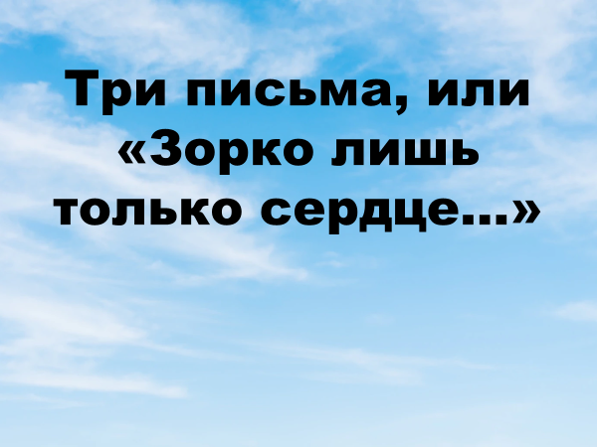

Слайд 2
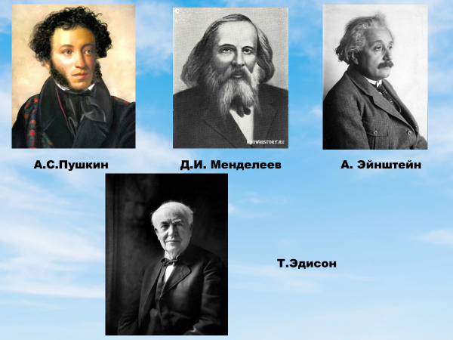

Слайд 3
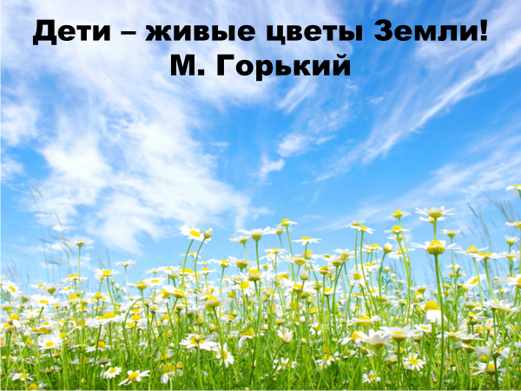
Слайд 4


Слайд 5
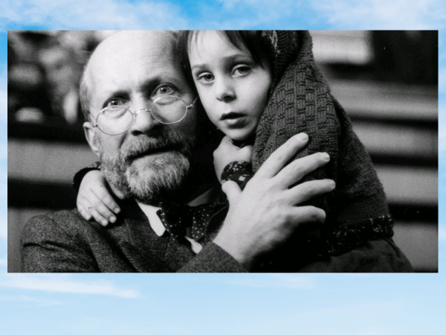
Слайд 6
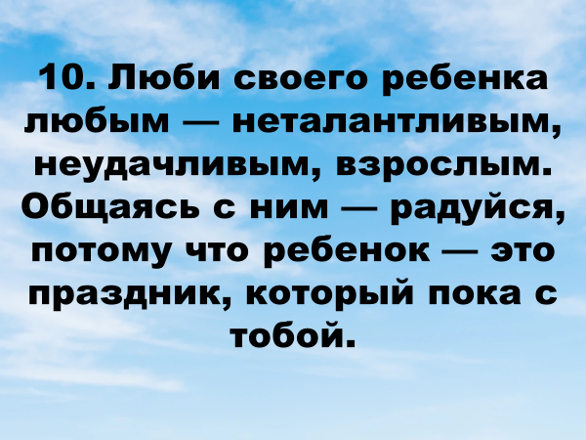

Слайд 7
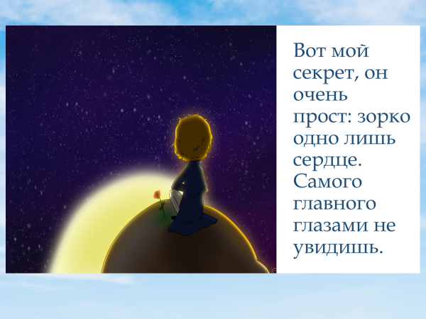

Приложение 2
10 заповедей Януша Корчака для родителей
1. Не жди, что твой ребенок будет таким, как ты или таким, как ты хочешь. Помоги ему стать не тобой, а собой.
2. Не требуй от ребенка платы за все, что ты для него сделал. Ты дал ему жизнь, как он может отблагодарить тебя? Он даст жизнь другому, тот — третьему, и это необратимый закон благодарности.
3. Не вымещай на ребенке свои обиды, чтобы в старости не есть горький хлеб. Ибо что посеешь, то и взойдет.
4. Не относись к его проблемам свысока. Жизнь дана каждому по силам, и будь уверен — ему она тяжела не меньше, чем тебе, а может быть, и больше, поскольку у него нет опыта.
5. Не унижай!
6. Не забывай, что самые важные встречи человека — его встречи с детьми. Обращай больше внимания на них — мы никогда не можем знать, кого мы встречаем в ребенке.
7. Не мучь себя, если не можешь сделать что-то для своего ребенка, просто помни: для ребенка сделано недостаточно, если не сделано все возможное.
8. Ребенок — это не тиран, который завладевает всей твоей жизнью, не только плод от плоти и крови. Это та драгоценная чаша, которую Жизнь дала тебе на хранение и развитие в нем творческого огня. Это раскрепощенная любовь матери и отца, у которых будет расти не «наш», «свой» ребенок, но душа, данная на хранение.
9. Умей любить чужого ребенка. Никогда не делай чужому то, что не хотел бы, чтобы делали твоему.
10. Люби своего ребенка любым — неталантливым, неудачливым, взрослым. Общаясь с ним — радуйся, потому что ребенок — это праздник, который пока с тобой.

